# 本周情况汇总：

2021年12月18日（周六） — 2021年12月24日（周五）

自动化晨检执行情况汇总如下：

## 统一销售门户（STSP）

|  |  |  |  |  |  |
| --- | --- | --- | --- | --- | --- |
| **执行失败原因** | **类型** | **是否被测系统原因** | **本周出现次数** | **是否闭环** | **是否已解决** |
| 弹出异常弹窗undefined。 | 系统原因 | 是 | 5 | 否 | 否 |
| 结算异常，预览失败信息：ORD1SUPP1111ORD1SUPP1111低交互预览异常。 | 系统原因 | 是 | 1 | 是 | 是 |
| 去结算时报错：产品【移动电话】对应设备号【18917130934】已在在途订单里被选购，请重新选号！ | 数据原因 | 是 | 1 | 否 | 否 |
| 打开url时，页面卡在登录界面。 | 系统原因 | 是 | 4 | 否 | 否 |
| 进入产品配置界面时，未点击到确认按钮。 | 脚本原因 | 否 | 1 | 是 | 是 |
| 定位客户后，页面弹出报错提示框（java.lang.NullPointerException）。 | 系统原因 | 是 | 1 | 否 | 否 |

详情如下：

1. 【系统原因】结算异常，预览失败信息：ORD1SUPP1111ORD1SUPP1111低交互预览异常。**（闭环已处理）**

20211218（周六）1个案例：【组合商品续约互转变更+副卡】

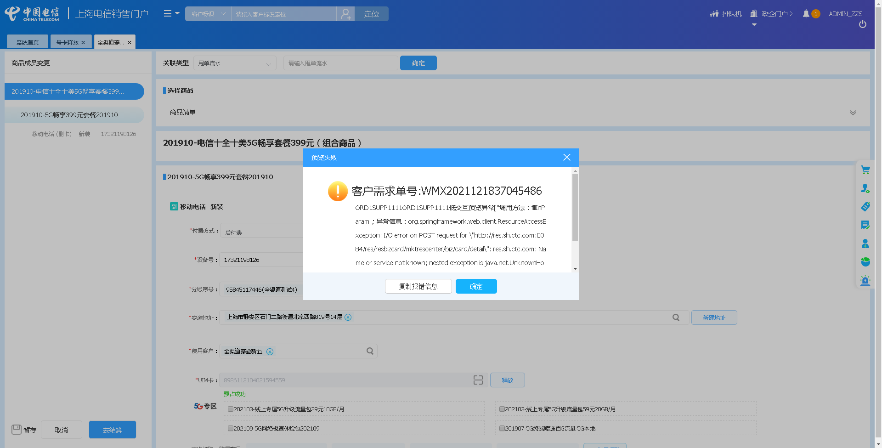

1. 【系统原因】客户定位后弹出异常弹窗undefined。**（未闭环处理）**

20211219（周日）1个案例：【基础销售品受理单纯改性能】

20211218（周六）1个案例：【新装固定电话】

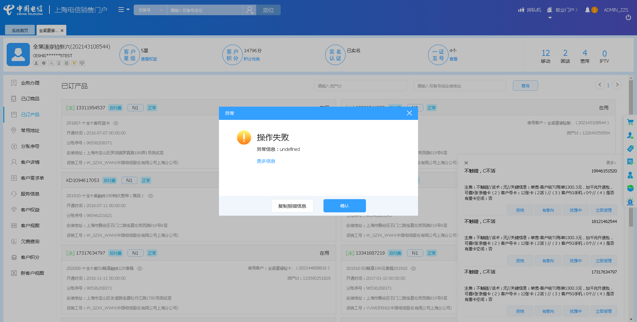

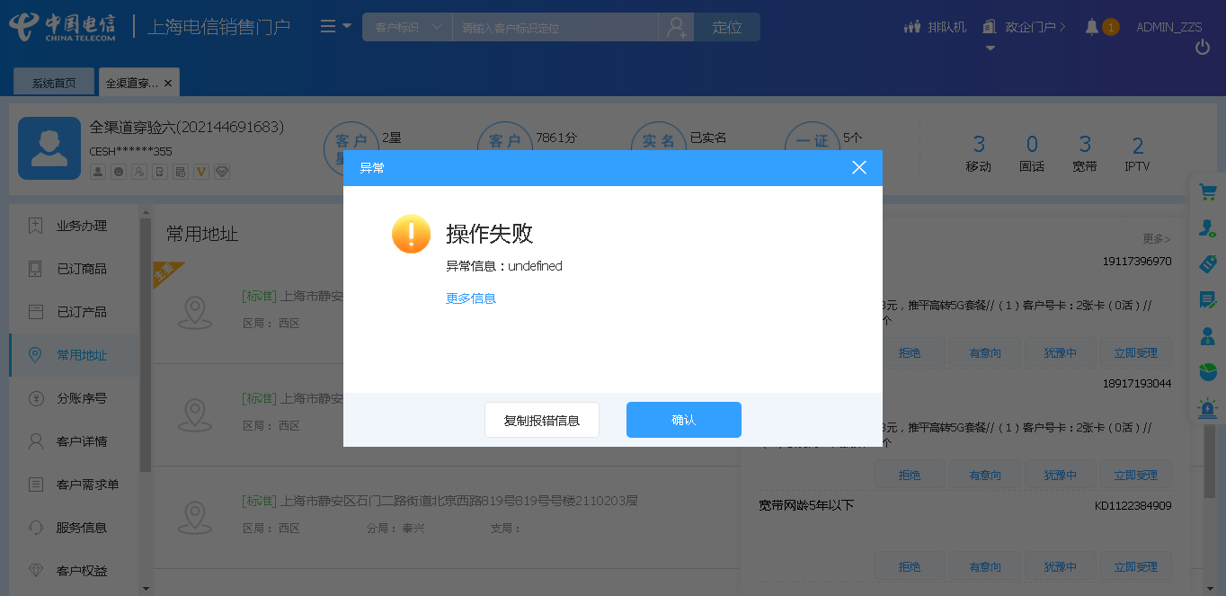

1. 【系统原因】商品订购，商品配置页面弹出异常弹窗undefined。**（未闭环处理）**

20211220（周一）1个案例：【订购C+宽带的组合套餐，选择已有产品后订购关联包】

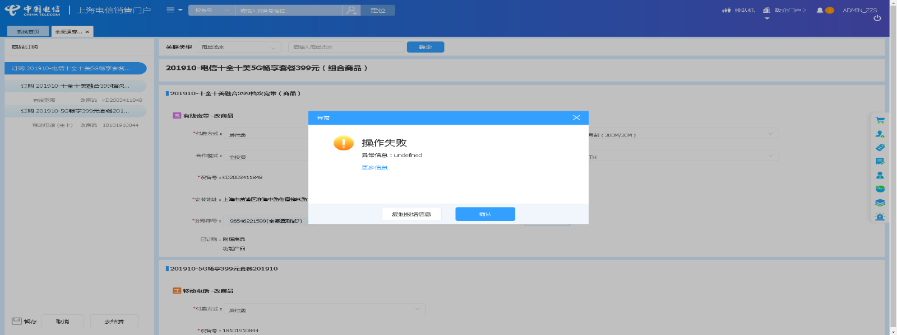

1. 【系统原因】商品订购，产品设置页面弹出异常弹窗undefined。**（未闭环处理）**

20211221（周二）1个案例：【订购C+宽带的组合套餐，选择已有产品后订购关联包】

20211224（周五）1个案例：【订购C+宽带的组合套餐，选择已有产品后订购关联包】

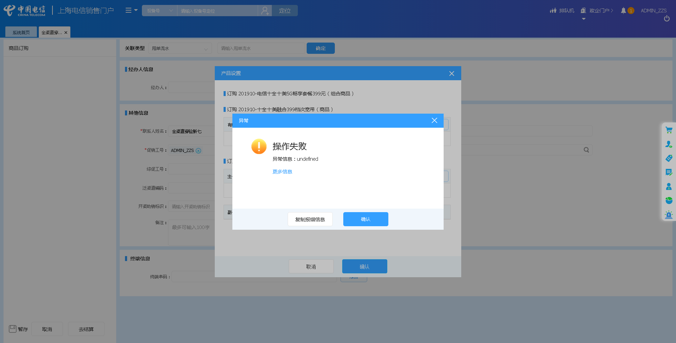

1. 【数据原因】去结算时报错：产品【移动电话】对应设备号【18917130934】已在在途订单里被选购，请重新选号！**（未闭环处理）**

20211221（周二）1个案例：【订购C+宽带的组合套餐，选择已有产品后订购关联包】

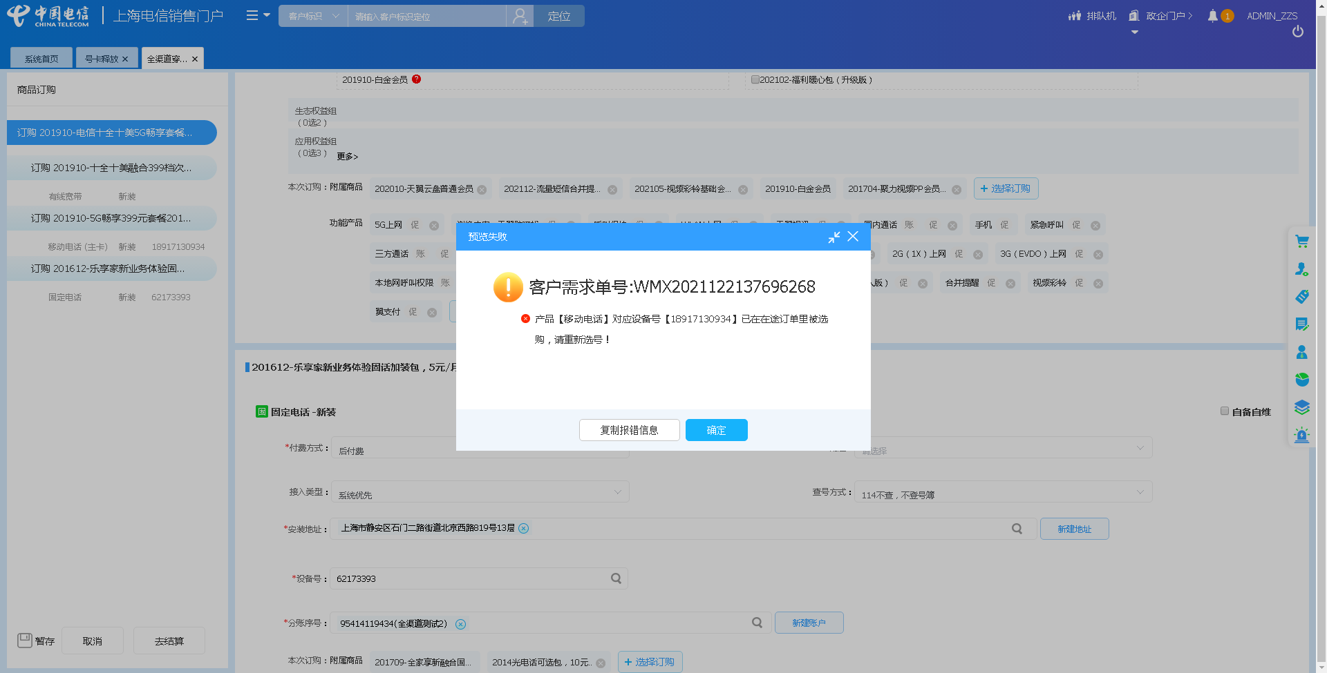

1. 【系统原因】打开url时，页面卡在登录界面。**（未闭环处理）**

20211222（周三）1个案例：【移动电话改性能】

20211223（周四）2个案例：【一次性费用促销退订，费用项【违约金（计收）】】、【移动电话改性能】

20211224（周五）1个案例：【移动电话改性能】

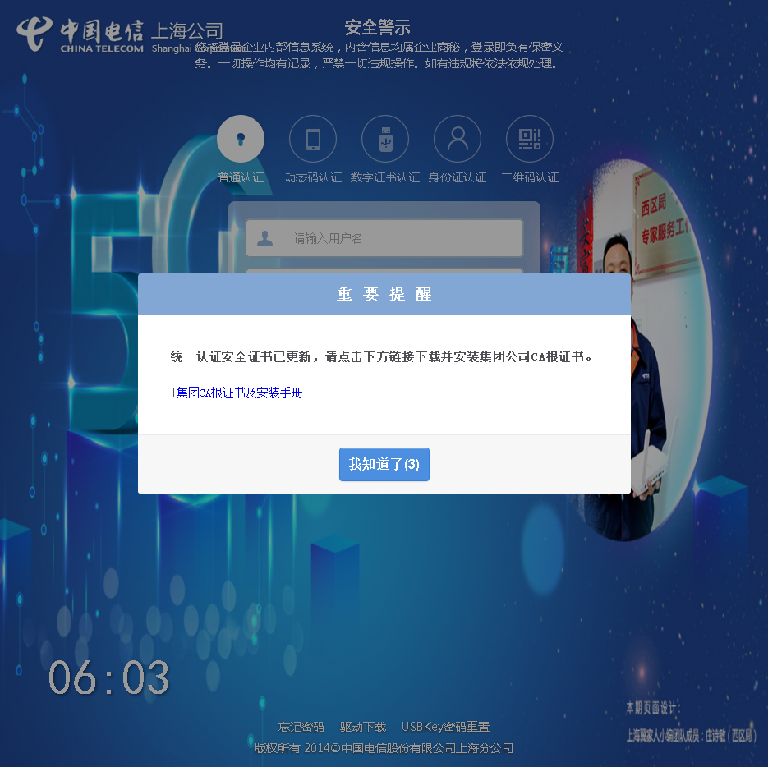

1. 【脚本原因】进入产品配置界面时，未点击到确认按钮。**（闭环已处理）**

20211224（周五）1个案例：【新装移动电话】

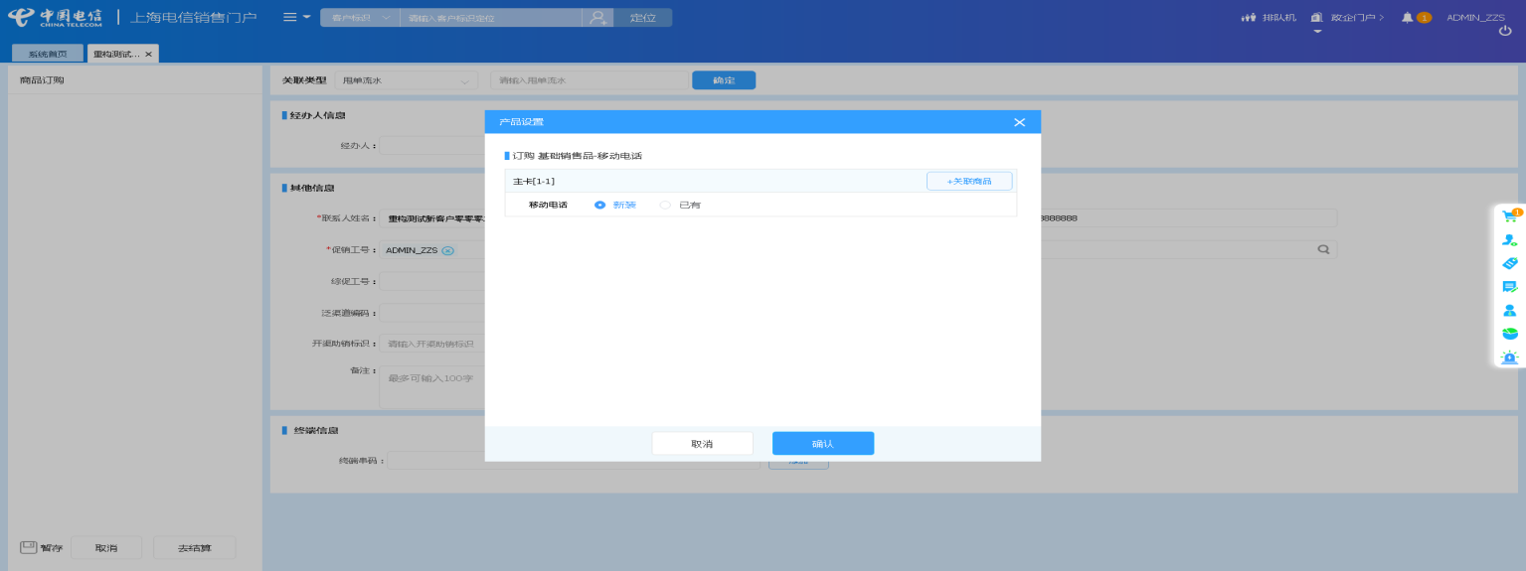

1. 【系统原因】定位客户后，页面弹出报错提示框（java.lang.NullPointerException）。**（未闭环处理）**

20211224（周五）1个案例：【固定电话改性能】

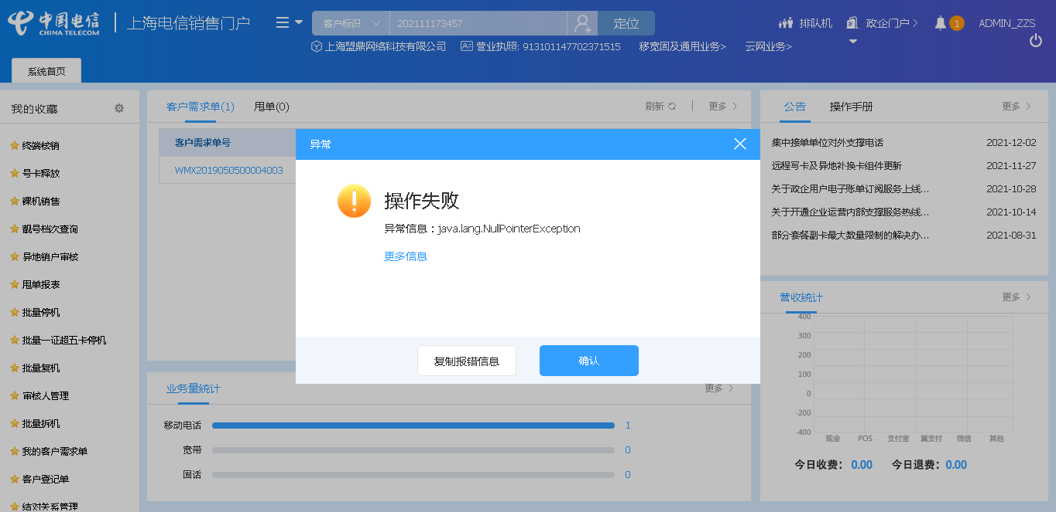

## 政企受理工作台（BIZ）

|  |  |  |  |  |  |
| --- | --- | --- | --- | --- | --- |
| **执行失败原因** | **类型** | **是否被测系统原因** | **本周出现次数** | **是否闭环** | **是否已解决** |
| csb号码业务查询失败。 | 系统原因 | 是 | 1 | 否 | 否 |
| 打开url时，页面卡在登录界面 | 系统原因 | 是 | 3 | 否 | 否 |

详情如下：

1. 【系统原因】csb号码查询失败。**（未闭环处理）**

20211218（周六）1个案例：【新装-全球会易通】

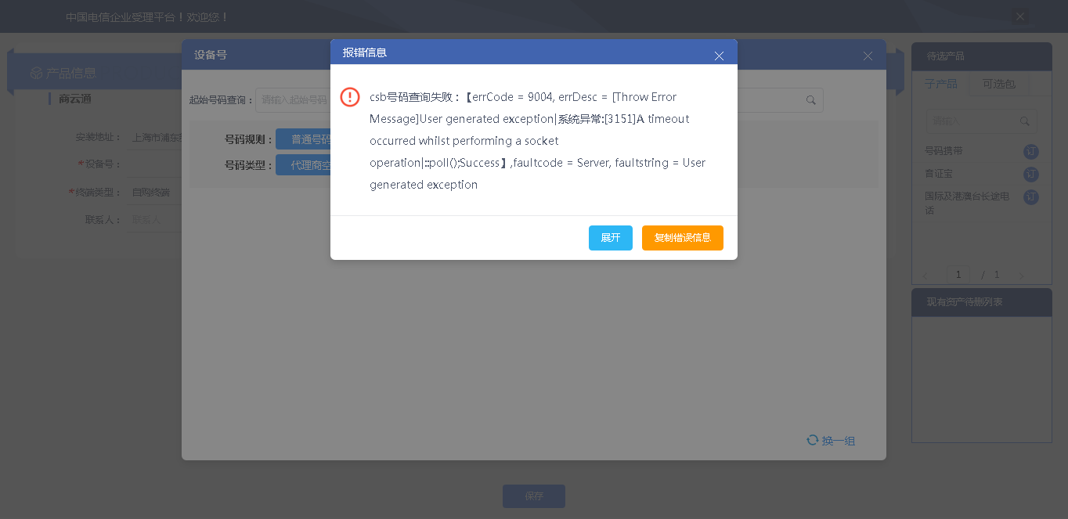

1. 【系统原因】打开url时，页面卡在登录界面。**（未闭环处理）**

20211221（周二）1个案例：【新装-SD-WAN国内组网】

20211222（周三）1个案例：【新装-SD-WAN国内组网】

20211224（周五）1个案例：【新装-SD-WAN国内组网】

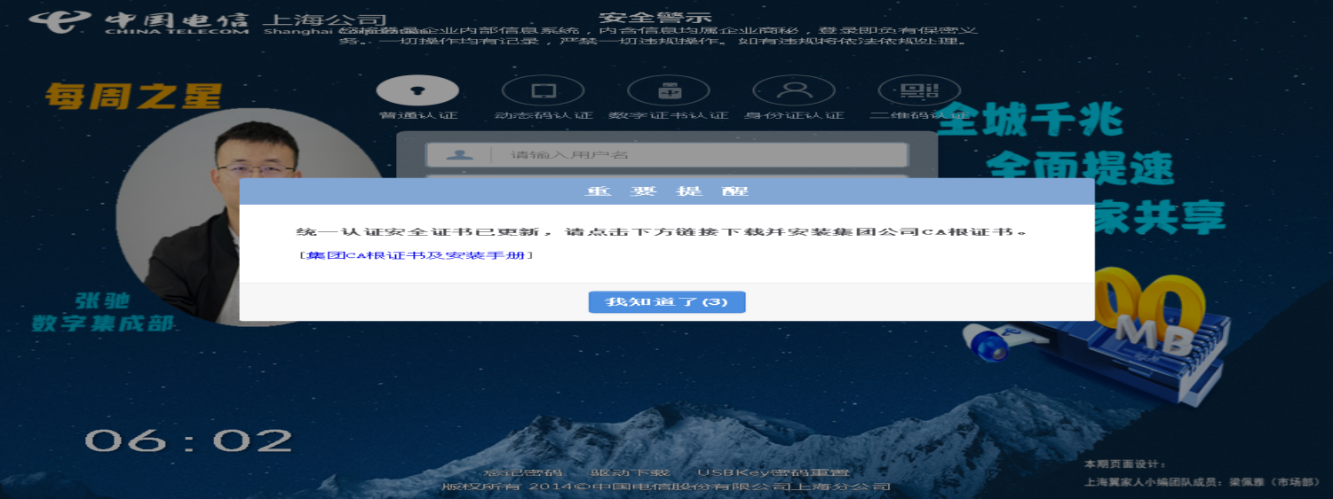

## CRM管理工作台（CMB）

无

## 能力开放平台

无

## IAM帐务服务专区

无

## IAM帐务服务专区（备机）

无

## 计费巡查

无

## MSS巡查

无

## 多媒体（园区）

无

## 多媒体（周家渡）

无

## ABP批价

无

## 当天0-5点IAM充值订单数稽核

无

## 当天0-5点CRM订单数稽核

无

# 上周未闭环问题跟踪：

|  |  |  |  |  |  |
| --- | --- | --- | --- | --- | --- |
| **被测系统** | **执行失败原因** | **类型** | **是否被测系统原因** | **上周出现次数** | **解决情况** |
| 统一销售门户（STSP） | 弹出异常弹窗undefined。 | 系统原因 | 是 | 6 | 未解决。 随机偶发。 |
| 统一销售门户（STSP） | 打开url时，页面卡在登录界面。 | 系统原因 | 是 | 1 | 未解决。 随机偶发。 |
| 政企受理工作台（BIZ） | 打开url时，页面卡在登录界面。 | 系统原因 | 是 | 1 | 未解决。 随机偶发。 |